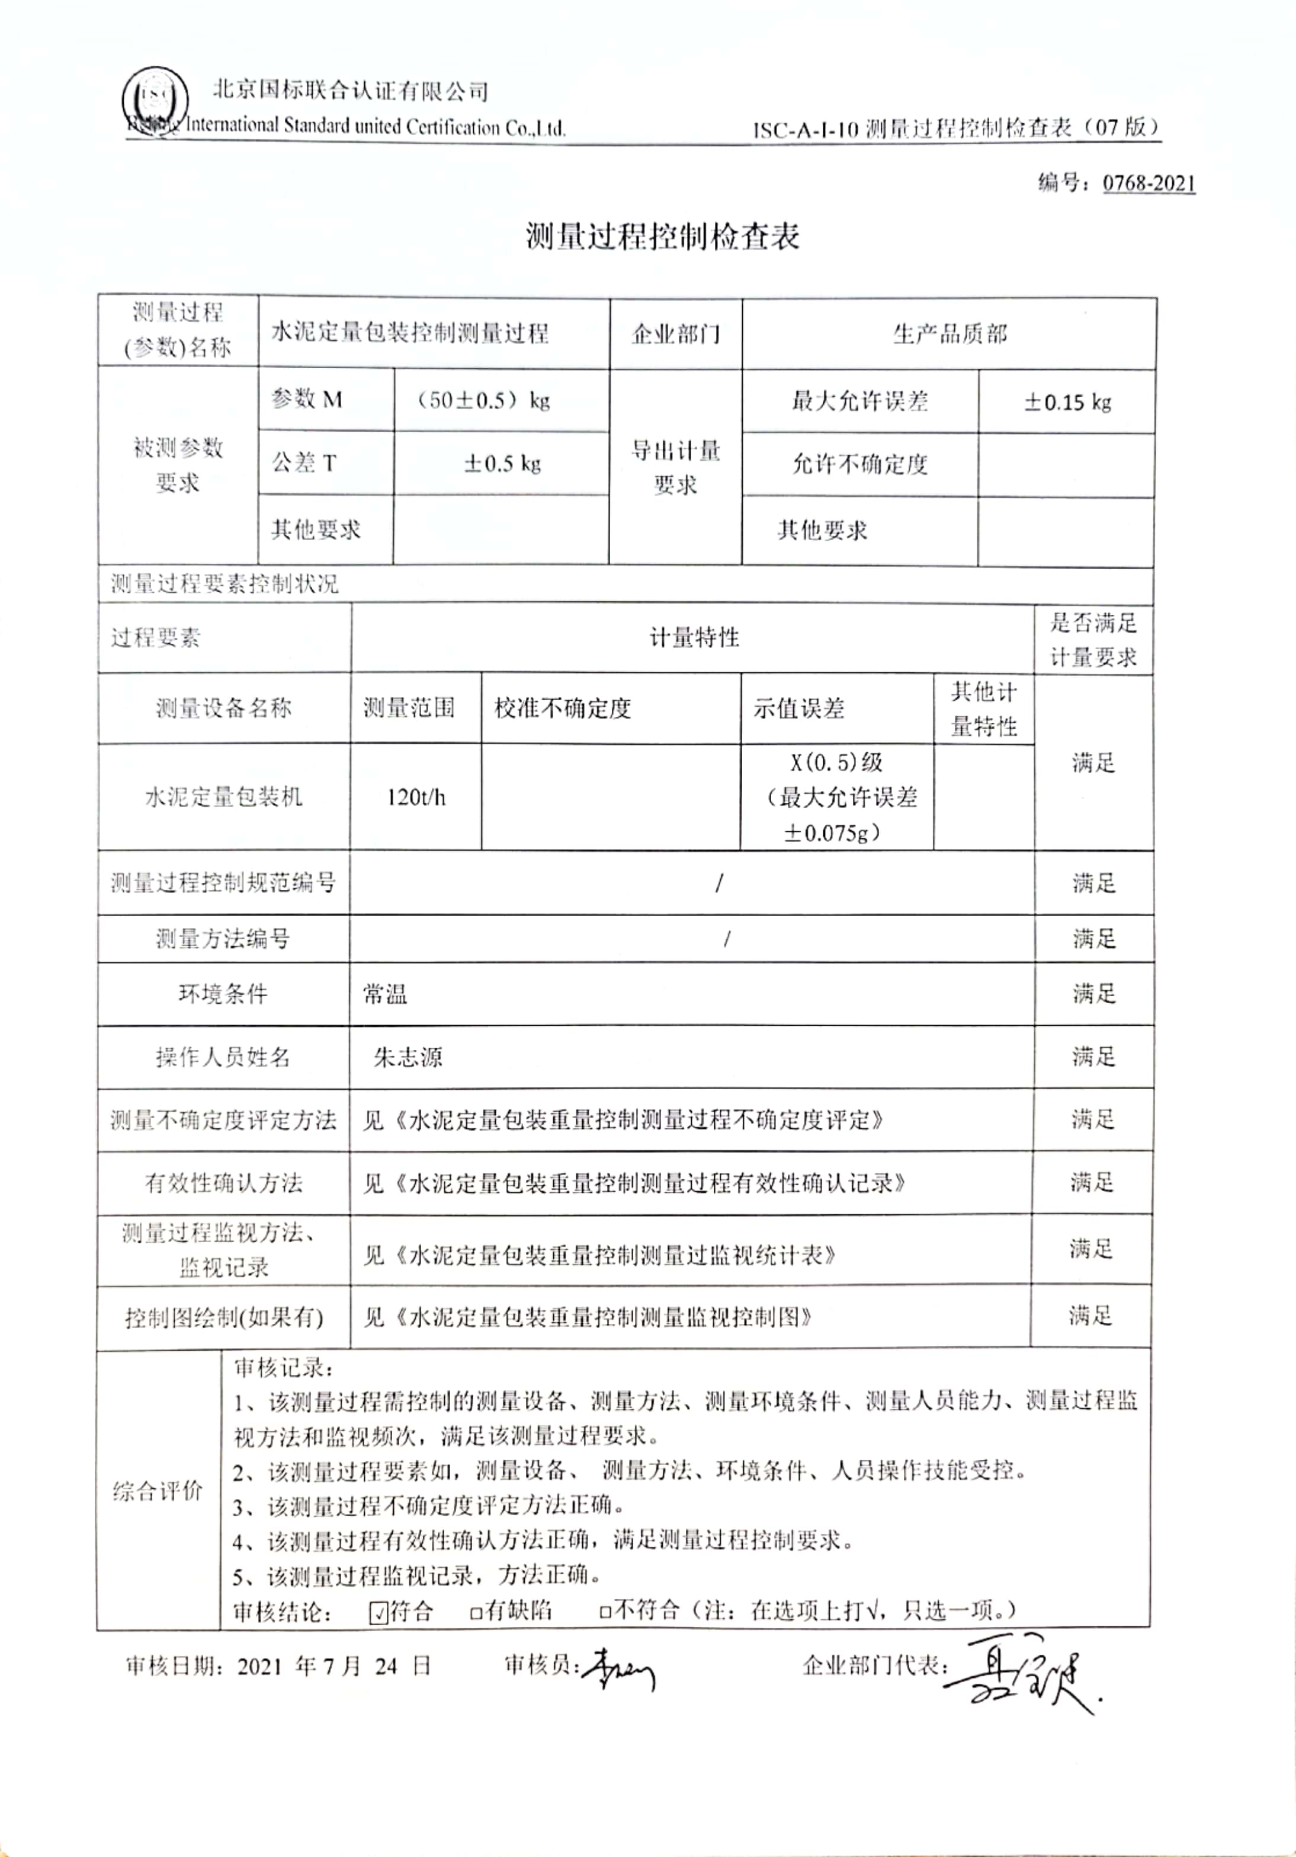
编号：0768-2021
测量过程控制检查表
测量过程  (参数)名称 |  | 水泥定量包装控制测量过程 |  |  |  | 企业部门 | 生产品质部
被测参数  要求 |  | 参数M |  | （50±0.5）㎏ |  | 导出计量要求 | 最大允许误差 |  | ±0.15㎏
 |  | 公差T |  | ±0.5㎏ |  | 导出计量要求 | 允许不确定度
 |  | 其他要求 |  |  |  | 导出计量要求 | 其他要求
测量过程要素控制状况
过程要素 |  |  | 计量特性 |  |  |  |  |  |  | 是否满足  计量要求
测量设备名称 |  |  | 测量范围 |  | 校准不确定度 |  | 示值误差 | 其他计量特性 |  | 满足
水泥定量包装机 |  |  | 120t/h |  |  |  | X(0.5)级  （最大允许误差±0.075g） |  |  | 满足
测量过程控制规范编号 |  |  | / |  |  |  |  |  |  | 满足
测量方法编号 |  |  | / |  |  |  |  |  |  | 满足
环境条件 |  |  | 常温 |  |  |  |  |  |  | 满足
操作人员姓名 |  |  | 朱志源 |  |  |  |  |  |  | 满足
测量不确定度评定方法 |  |  | 见《水泥定量包装重量控制测量过程不确定度评定》 |  |  |  |  |  |  | 满足
有效性确认方法 |  |  | 见《水泥定量包装重量控制测量过程有效性确认记录》 |  |  |  |  |  |  | 满足
测量过程监视方法、  监视记录 |  |  | 见《水泥定量包装重量控制测量过监视统计表》 |  |  |  |  |  |  | 满足
控制图绘制(如果有) |  |  | 见《水泥定量包装重量控制测量监视控制图》 |  |  |  |  |  |  | 满足
综合评价 | 审核记录：  1、该测量过程需控制的测量设备、测量方法、测量环境条件、测量人员能力、测量过程监视方法和监视频次，满足该测量过程要求。  2、该测量过程要素如，测量设备、 测量方法、环境条件、人员操作技能受控。  3、该测量过程不确定度评定方法正确。  4、该测量过程有效性确认方法正确，满足测量过程控制要求。  5、该测量过程监视记录，方法正确。  审核结论： √符合 □有缺陷 □不符合（注：在选项上打√，只选一项。）
审核日期：2021 年7月 24 日 审核员： 企业部门代表：

